Халқ депутатлари Янгийўл туман Кенгаши депутатлари
РЎЙХАТИ
22.05.2026 й
№ | Лавозими,  тайинланган санаси | Ф.И.Ш., туғилган йили ва жойи | Расми
1 | Ўзбекистон Миллий телерадиокомпанияси “Тошкент вилояти телерадиоканали” давлат муассасаси телевидение гуруҳининг 0,5 иш ўрнидаги катта муҳаррири.  01.04.2025 й | НАЖИМОВА Рихсибуви Садировна  1974 йил,  Янгийўл тумани | 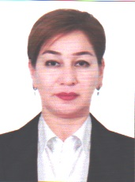
2 | Янгийўл туман “Ал-Азиз Аcадемй” Нодавлат таълим муассасаси корхона бош директори.  02.11.2019 й. | ЮЛДАШОВ Азиз Авазович  1994 йил,  Янгийўл тумани | 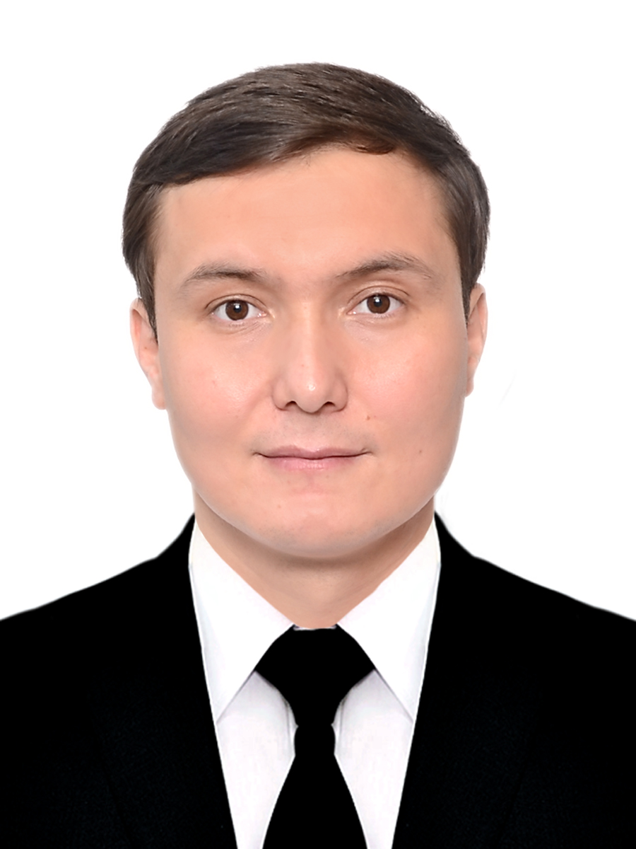
3 | ХДЯТК раиси ва  “Нуроний” жамғармаси Янгийўл туман бўлими раиси.  01.04.2023 й. | ХОЛМИРЗАЕВ Бахтиёр Бекмирзаевич  1955 йил  Янгийўл тумани | 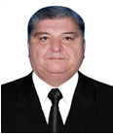
4 | Мудофа ишлари бўлими чақирувга қадар бошланғич тайёргарлик гуруҳ раҳбари.  11.08.2025 й | ЮЛДАШЕВ Рустамжон Ахмедович  1970 йил  Янгийўл тумани | 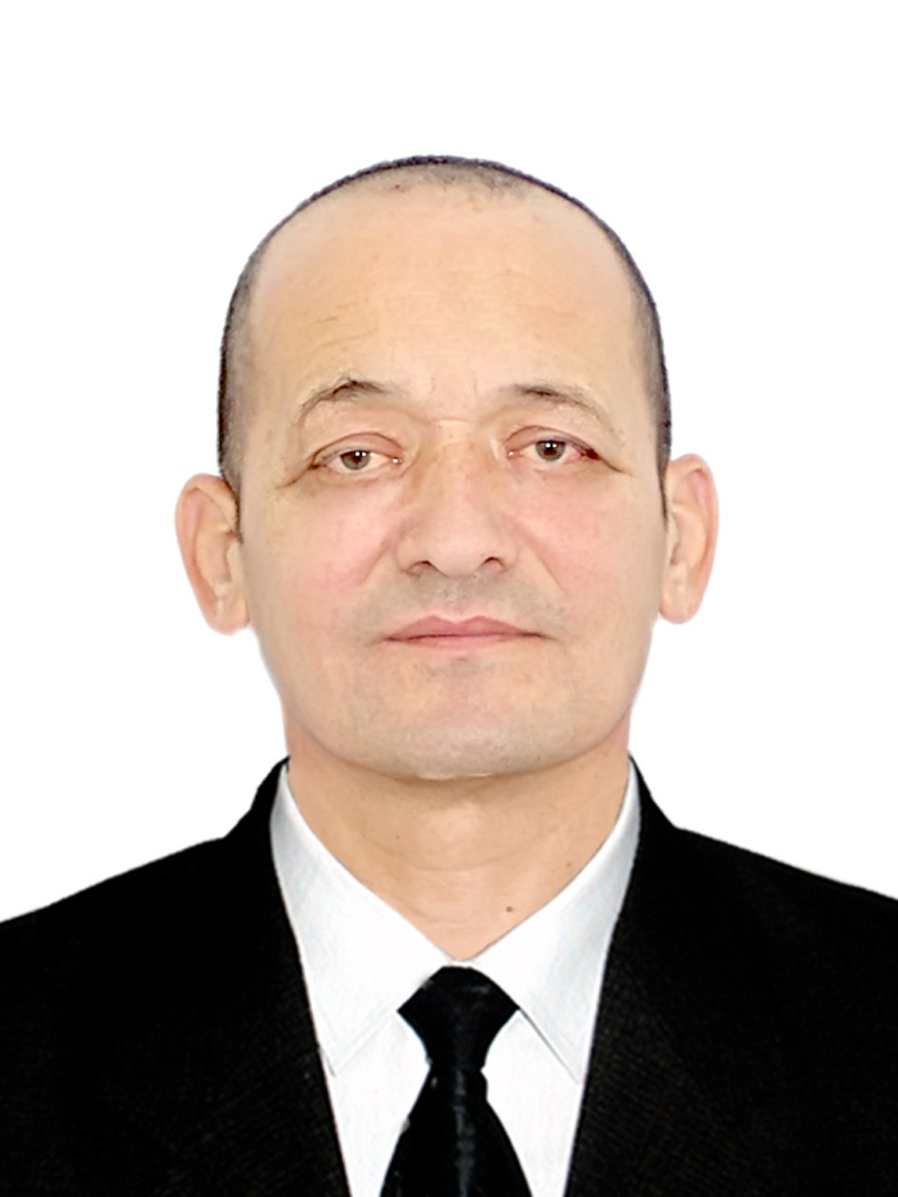
5 | Янгийўл туман тиббиёт бирлашмаси терапия бўлим мудири.  06.09.2021 й. | РАХМАНОВ Расулбек Шукурлоевич  1989 йил  Хоразм вилояти,  Гурлан тумани | 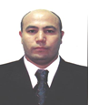
6 | Янгийўл туман ҳокими.  17.08.2023 й. | АТАУЛЛАЕВ Одилжон Касимович  1980 йил  Сурхандарё вилояти,  Денов тумани | 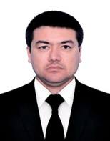
7 | Янгийўл тумани 10-Давлат мактабгача таълим ташкилоти директори.  01.08.2005 й. | ШАРАББАЕВА Мухайё Турдиевна  1970 йил,  Янгийўл тумани | 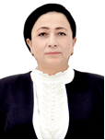
8 | Янгийўл тумани 46-сонли умумий ўрта таълим мактаб директори.  21.05.2024 й. | ЖУРАЕВ Абдулвосид Абдуқаххор ўғли  1992 йил  Избоскан тумани | 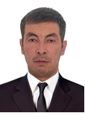
9 | “Ўзбектелеком” акциядорлик компанияси, Тошкент филиали, Янгийўл телекоммуникациялари боғламаси бошлиғи.  01.06.2021 й. | ГАМЛЕТОВ  Отабек Фурқат ўғли  1990 йил  Чиноз тумани | 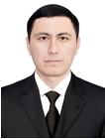
10 | Янгийўл туман 2-сон касб-ҳунар мактаби директори.  03.07.2020 й. | ХУДАЙБЕРДИЕВ Низомиддин Қурбонқулович  1979 йил  Самарқанд вилояти,  Қўшработ тумани | 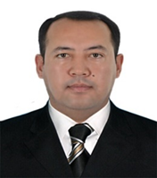
11 | “Янгийўл – Агро Стар” МЧЖ хўжалик мудири.  03.11.2025 й. | ГАФФАРОВ  Зокир Абдукахорович  1973 йил  Юқори Чирчиқ тумани | 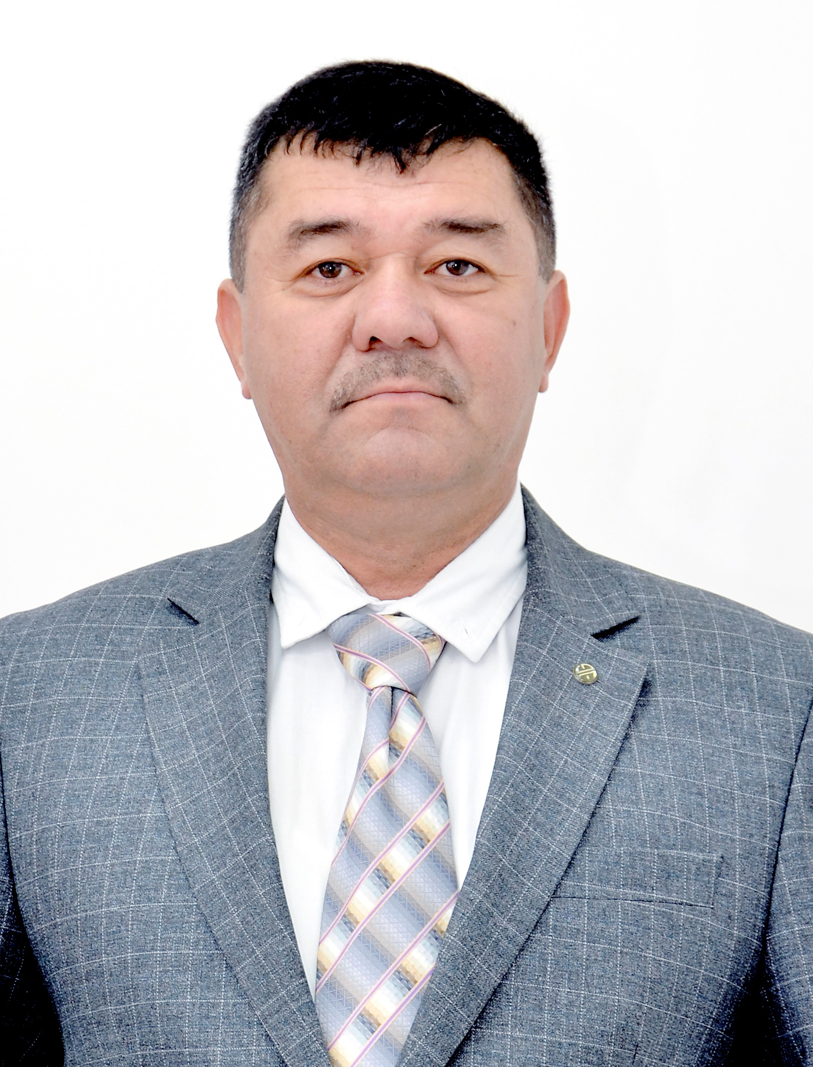
12 | Янгийўл тумани 72-Оилавий Поликлиника бош шифокори. Янгийўл туман тиббиёт бирлашмаси нейрохирург.  02.10.2024 й. | МАХМУДОВ  Шухрат Джурабаевич,  1979 йил,  Душанбе шаҳри | 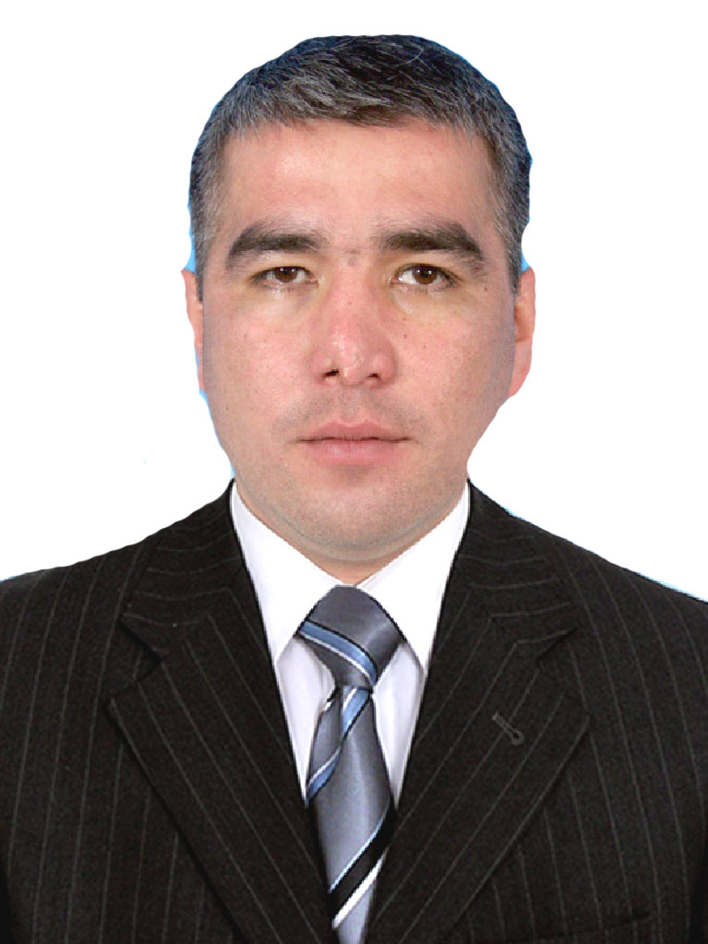
13 | Янгийўл туман тиббиёт бирлашмаси Болалар бўлими мудири.  04.01.2021 й. | СИДИКОВ Фазлиддин Фахритдинович  1987 йил,  Янгийўл тумани | 
14 | Янгийўл шаҳар “ПанДа Ҳаппй” НТМ рахбари ва асосчиси. Хусусий болалар боғчаси ва ўқув маркази раҳбари.  10.01.2019 й. | ХАДЖИМЕТОВА Гулноза Эргашбаевна  1987 йил,  Янгийўл шаҳар | 
15 | Марказий Осиё атроф муҳит ва иқлим ўзгаришларини ўрганиш университети (Греен Университи) ҳузуридаги Атроф – муҳит ва табиатни муҳофаза қилиш технологиялари илмий-тадқиқот институти таянч доктаранти.  01.01.2026 й. | ИБРАГИМОВА Нигора Эркиновна  1989 йил  Китоб тумани | 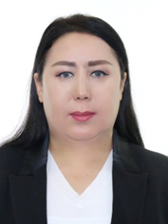
16 | Янгийўл тумани 55-умумий ўрта таълим мактаби директори.  05.01.2023 й. | НАЗАРКУЛОВ Турсунали Кучкарвоевич  1987 йил,  Янгийўл тумани | 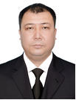
17 | Янгийўл туман Ободонлаштириш бошқармаси бошлиғи ўринбосари.  06.01.2025 й. | ДАНИЯРОВ Батирбек Урисбаевич  1970 йил  Янгийўл тумани, | 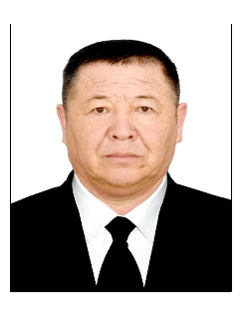
18 | Халқ депутатлари Янгийўл туман Кенгаш котибияти мудири.  27.11.2024 й. | ХАМРОБЕКОВ Равшан Рустамбекович  1980 йил,  Янгийўл тумани
19 | Тошкент вилояти мудофаа ишлари бошқармаси ҳузуридаги чақирилувчиларни ҳарбий – техника мутахассисликлари бўйича тайёрлаш маркази маънавий-маърифий тайёргарлик фани ўқитувчиси.  20.01.2022 й. | ХАСАНОВ  Баҳодир Бахтиёрович  1981 йил,  Янгийўл тумани | 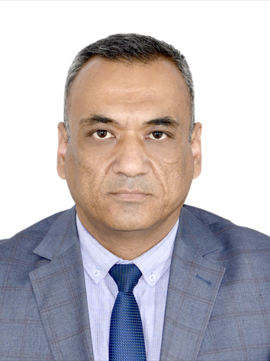
20 | Тошкент вилояти Янгийўл туман Мактабгача ва мактаб таълими бўлими мактаблар фаолиятини мувофиқлаштириш шўбаси бош мутахассиси.  03.06.2025 й. | ДЖУМАШОВ  Азим Абдухаликович  1989 йил  Янгийўл тумани | 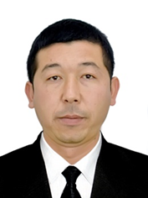
21 | Тошкент вилояти Янгийўл тумани 57-умумий ўрта таълим мактаби ўқитувчиси.  02.03.2020 й. | ЎРИНОВ  Ахрор Қудратович  1977 йил  Қора кўл тумани | 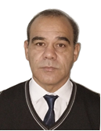
22 | Янгийўл тумани тиббиёт бирлашмаси координатори ва Саломатлик ва стратегик ривожланиш институти рахбари.  01.02.2024 й. | КУВАНДИКОВА Мукарам Куанишовна  1966 йил  Қуйи Чирчиқ тумани | 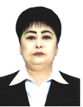
23 | Янгийўл туман 3-сонли умумий ўрта таълим мактаби директори в.в.б.  07.07.2025 й. | АЛИМОВА  Хабиба Хошимовна  1964 йил  Сирдарё тумани | 